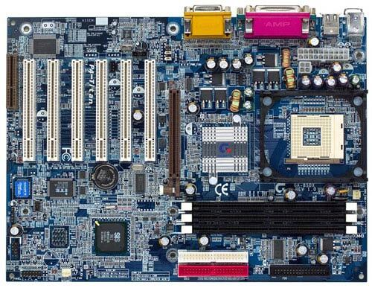
1
6
9
8
7
5
4
3
2

Placa base Antigua (Placa GA-8SDX)

Número | Compoñente
1 | Zócalo do procesador
2 | Chipset norte
3 | Chipset sur
4 | Conectores tarxetas RAM
5 | Conectores tarxetas de expansión
6 | Conectores IDE
7 | Conectores fonte de alimentación
8 | Pila
9 | BIOS

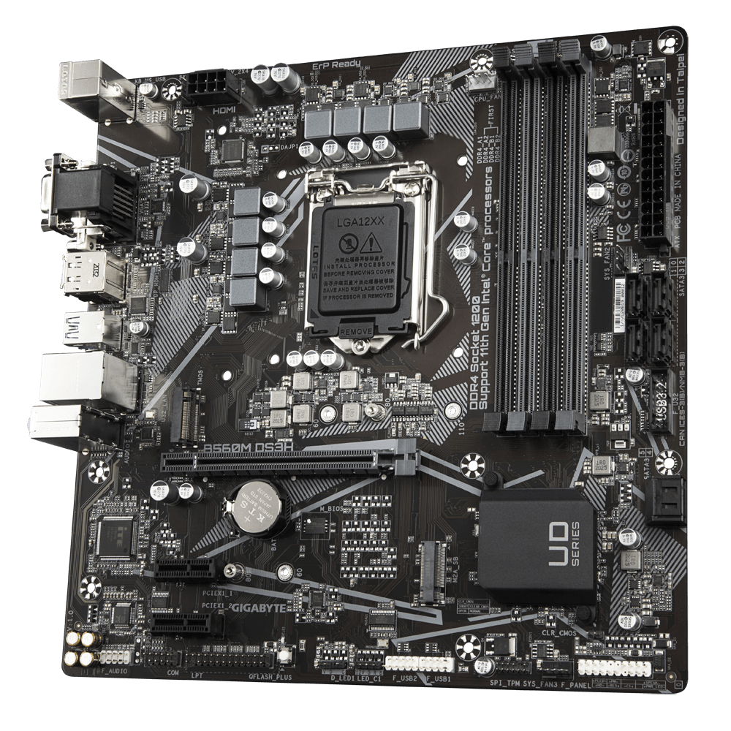
5
3
2
8
7
9
6
4
1
10

Placa base moderna (Placa B560M DS3H)

Número | Compoñente
1 | Conector fonte de alimentación
2 | Zócalo do procesador
3 | Conectores de módulos RAM
4 | Conector tarxetas de expansión
5 | Pila
6 | QFlash da BIOS
7 | Tarxeta Super I/O
8 | Conectores panel frontal
9 | Conectores para luces LED direccionables ou externas
10 | BIOS

4
1
1
6
10
9
8
2
5
7
11
3
12
13

Placa base taller (ASUS M2A-VM)
Número | Compoñente
1 | Conectores ATX
2 | Tarxeta Super I/O
3 | Conectores módulos RAM
4 | Zócalo do procesador
5 | Conector faixa IDE
6 | BIOS
7 | Conectores SATA
8 | Jumpers reset CMOS
9 | Conectores panel frontal
10 | Pila
11 | Conector tarxetas de expansión (PCIE x16)
12 | Conectores tarxetas de expansión (PCI)
13 | Conector tarxetas de expansión (PCIE x1)

